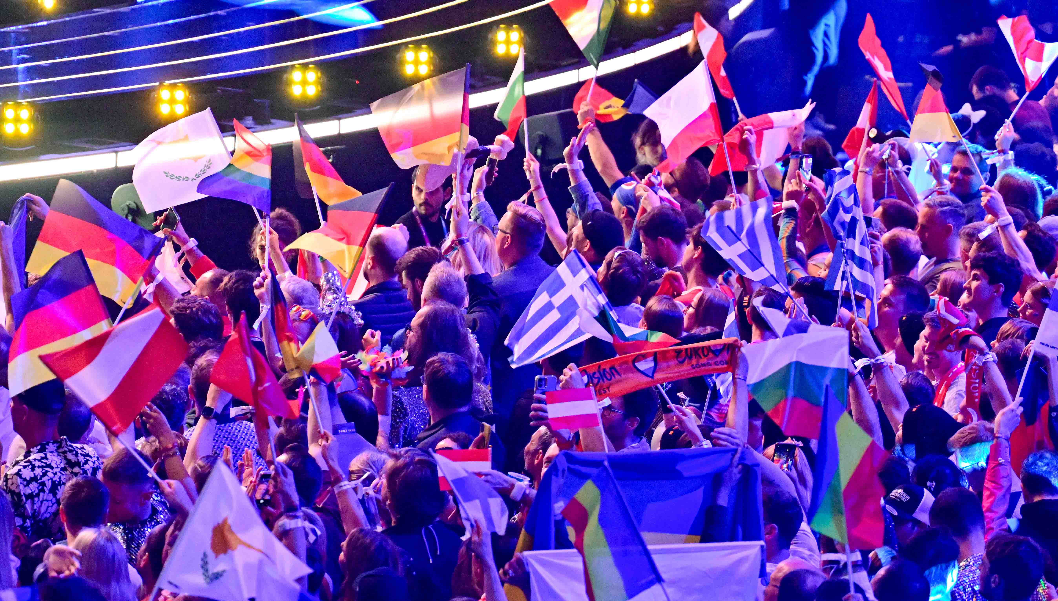
Foto: © ORF

Der Kreis schließt sich: Spectera beim Eurovision Song Contest 2026
Technische Produktion von Agorà setzt bei der weltweit größten Live-Musikübertragung neue Maßstäbe für den Hallensound

Wedemark/Wien, 27. Mai 2026 – Als offizieller Audioausstatter des Host Broadcasters ORF für den Eurovision Song Contest (ESC) 2026 setzte Sennheiser in der Wiener Stadthalle sein bislang größtes Spectera-System ein, darunter auch Vorserienmuster des noch nicht frei verfügbaren Spectera Handsenders. Insgesamt vier aktive Spectera Base Stations händelten rund 150 Livestreams für drahtlose Mikrofone, In-Ear-Monitoring und Steuerdaten. Die technische Produktion verantwortete das Unternehmen Agorà, dessen Live-Sound weithin als der bislang beste in der Geschichte des ESC bewertet wurde. Sennheisers Technical Application Engineering (TAE) Team unter der Leitung von Jonas Næsby und Volker Schmitt unterstützte die Verantwortlichen vor Ort beim Einsatz des Spectera Breitbandsystems und den neuen Workflows, die damit möglich werden.

Der ORF hatte die Wiener Stadthalle – wie auch die gesamte Stadt – in eine spektakuläre Bühne für den ESC und seine riesige Fan-Community verwandelt. „Die Vorfreude war überall spürbar, nicht zuletzt bei den technischen Dienstleistern“, sagte Volker Schmitt. „Der 70. Eurovision Song Contest versprach eine der technisch ambitioniertesten Produktionen überhaupt zu werden. Der ESC ist ja seit jeher ein Schaufenster für Innovationen – nicht nur im Audiobereich, sondern auch in der Video-, Licht- und Showtechnik.“
Valerio Motta, ESC-Projektleiter bei Agorà, ergänzte: „Eurovision ist eine schnell getaktete, dynamische und extrem anspruchsvolle Produktion. Solange alles reibungslos funktioniert, bleibt es ruhig, und mit Sennheiser an unserer Seite fühlte sich das gesamte Audioteam bestens unterstützt. Wir wussten: Selbst wenn Probleme aufgetreten wären – was nicht der Fall war –, hätten wir jederzeit auf diese Expertise zurückgreifen können.“

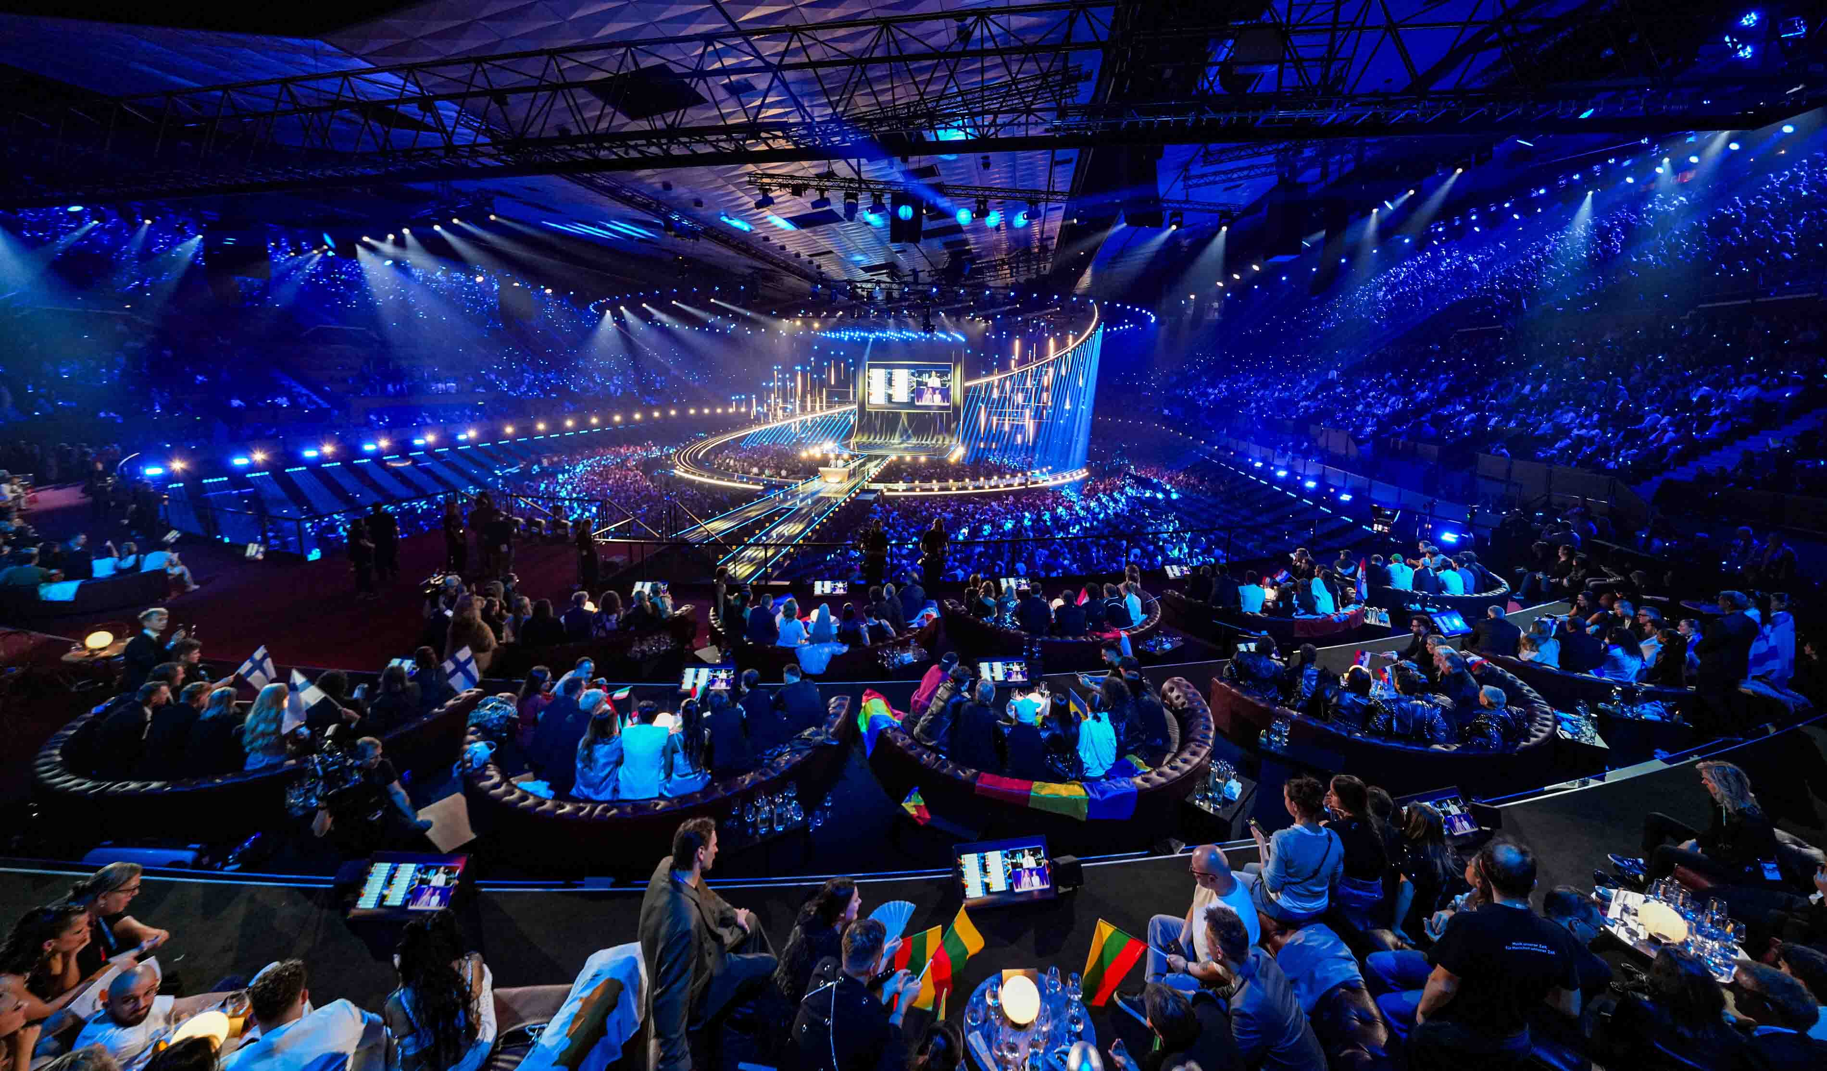
Für den ESC verwandelten der ORF unter der Leitung von Head of Sound Gerhard Jansa und Agorà mit Projektleiter Valerio Motta die Wiener Stadthalle in ein energiegeladenes Spektakel aus Licht, Laser und Sound (Foto: © ORF)
„Ich glaube, dass ein einzigartiges Zusammenspiel unterschiedlicher Faktoren zum Erfolg des ESC beigetragen hat: hervorragender PA-Sound, optimierter Signalfluss und exzellente Audioqualität für die In-Ears der Künstler*innen“, so Motta weiter. „Dass es keine einzige Beschwerde seitens der Künstler*innen gab, bestätigt die Qualität ihres Hörerlebnisses während des gesamten Events. Der Einsatz von Spectera in einer so anspruchsvollen Produktionsumgebung und die Integration in Workflows dieser Größenordnung war nicht nur aus technischer Sicht spannend, sondern auch im Hinblick auf operative Flexibilität und Signalmanagement“, sagte Motta. „Gerade bei Produktionen, bei denen Zuverlässigkeit und Geschwindigkeit entscheidend sind, machen Tools, die Komplexität reduzieren, einen echten Unterschied.“

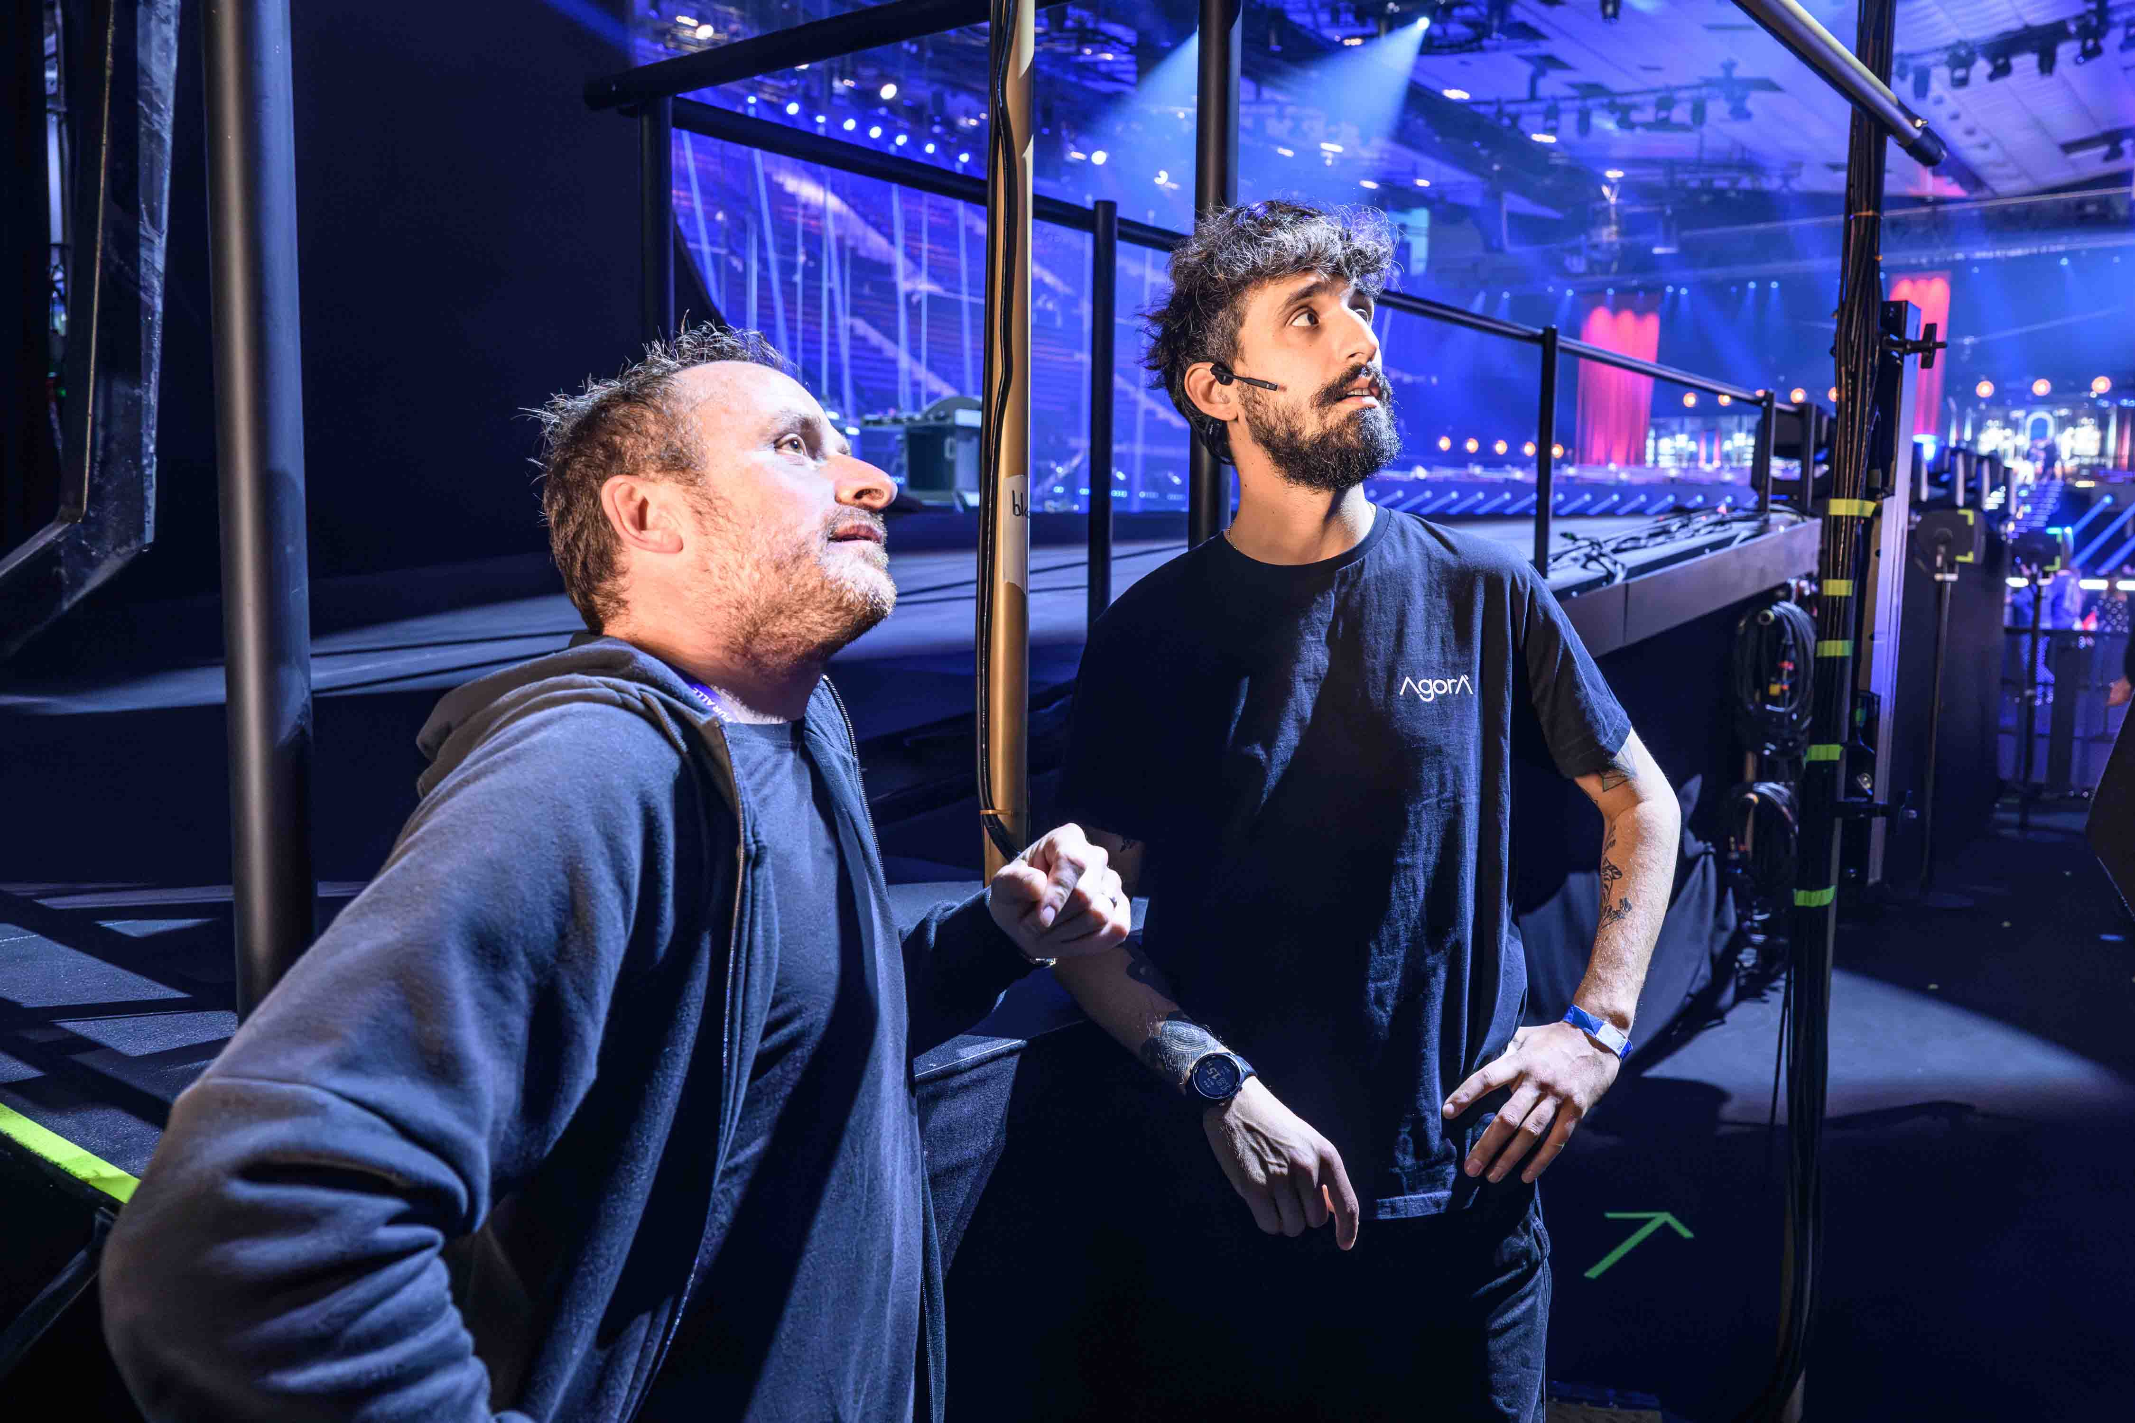 | Rechts: Valerio Motta, ESC-Projektleiter bei Agorà  (Foto: © ORF)

Im Sound Room
Hinter den Kulissen arbeiteten technische Teams, Künstler*innen und Broadcaster wochenlang daran, jedes Detail der spektakulären Shows zu perfektionieren. Der Sound Room der Wiener Stadthalle unter der Leitung von Head of Sound Gerhard Jansa war für Mikrofon- und IEM-Signale, die technische Vorbereitung der Artists sowie die Audioverteilung an die Ü-Wagen zuständig. Ausfallsicherheit hatte oberste Priorität – unter anderem durch zwei unabhängige Monitorpulte mit jeweils eigenem Engineer.

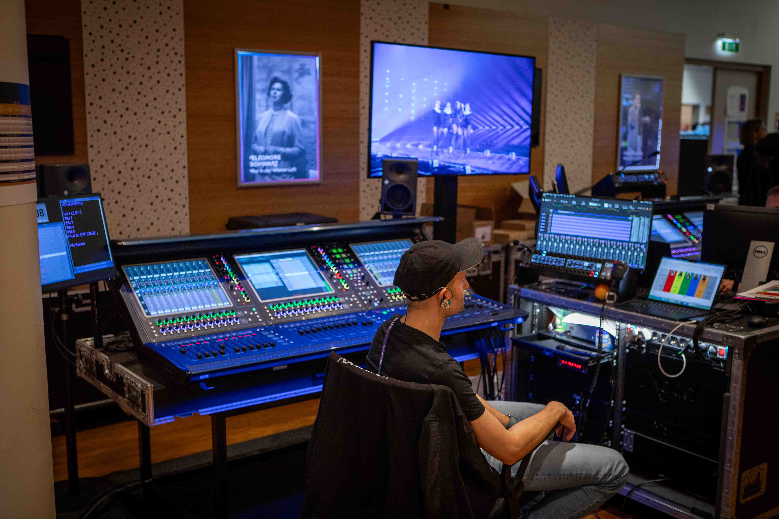 | Ausfallsicherheit hatte beim ESC oberste Priorität – hier eines von zwei unabhängigen Monitorpulten

Auch bei Spectera war das Thema Ausfallsicherheit zentral: Insgesamt kamen sechs Base Stations zum Einsatz – vier waren aktiv für Audio- und Steuerdaten und nutzten jeweils einen HF-Kanal, eine weitere Base Station scannte 24/7 das Spektrum und hätte, da sie bereits mit allen Antennen verbunden war, problemlos als Spare eingesetzt werden können. Die sechste Base Station war ein ‚echtes‘ Ersatzgerät.

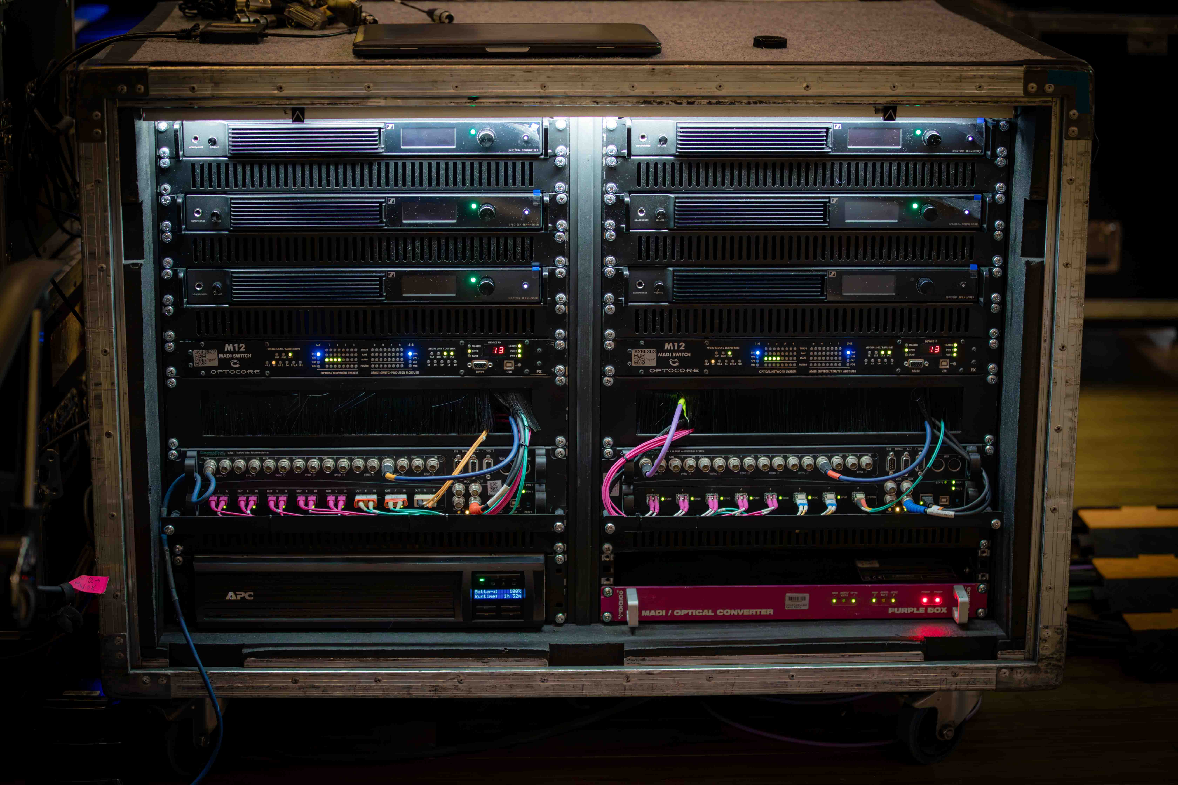 | Sechs Spectera Base Stations (oben im Rack) waren im Sound Room im Einsatz: vier aktive Base Stations, eine für das Scanning und ein Ersatzgerät

„Die Anforderung vom ORF war kurz und prägnant: ‚Wir brauchen Abdeckung in der gesamten Halle‘“, erinnerte sich Schmitt. „Wir fingen mit zwei Spectera DAD-Antennen pro Base Station an, Bühne rechts und Green Room links, damit hatten wir bereits volle Sende- und Empfangsleistung für die gesamte Halle. Für zusätzliche Ausfallsicherheit haben wir dann zwei weitere Antennen pro Base Station ergänzt. Zudem gab uns eine speziell für dieses Event entwickelte Firmware-Variante einen Ausblick auf kommende Funktionen, die vor Ort benötigt wurden, etwa einen Level-Recorder.“ Ein HF-Control-Center im Sound Room lieferte mithilfe der Spectera WebUI und der Sonoros App kontinuierlich einen vollständigen Überblick über den aktuellen Status aller Spectera Funkmikrofone und In-Ear-Systeme.

Das HF-Control-Center im Sound Room: Spectera WebUI auf dem mittleren Bildschirm, die Sonoros App auf dem rechten Bildschirm zur Protokollierung der Daten und Aufzeichnung des Audiosignals für jedes Gerät | 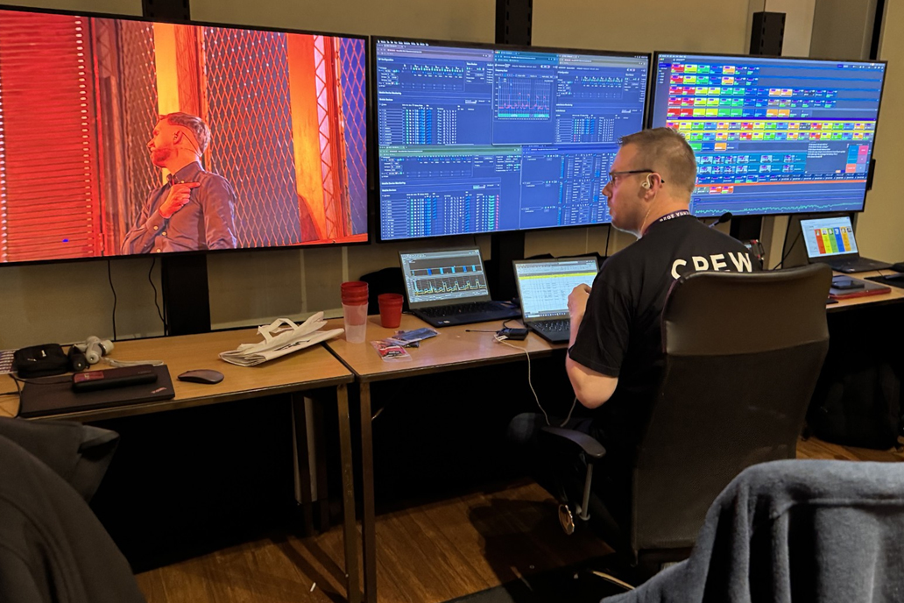

Jonas Næsby hob zudem hervor, wie einfach Spectera die Verkabelung der Halle machte: „Wir nutzten Glafaserkabel zwischen Sound Room und FOH, und wandelten das Signal mit normalen IT-Medienkonvertern zurück auf Kupfer. Damit hatten wir die volle Leistung der abgesetzten Antennen, und nicht den üblichen Kompromiss, den klassische RF-over-Fibre-Konverter mit konventionellen Drahtlosystemen darstellen.“ Spectera DAD-Antennen wurden ebenfalls hinter der Bühne installiert, um eine lückenlose Abdeckung sicherzustellen, wenn die Künstler*innen die Bühne vom Bereich hinter der Videowand aus betraten.

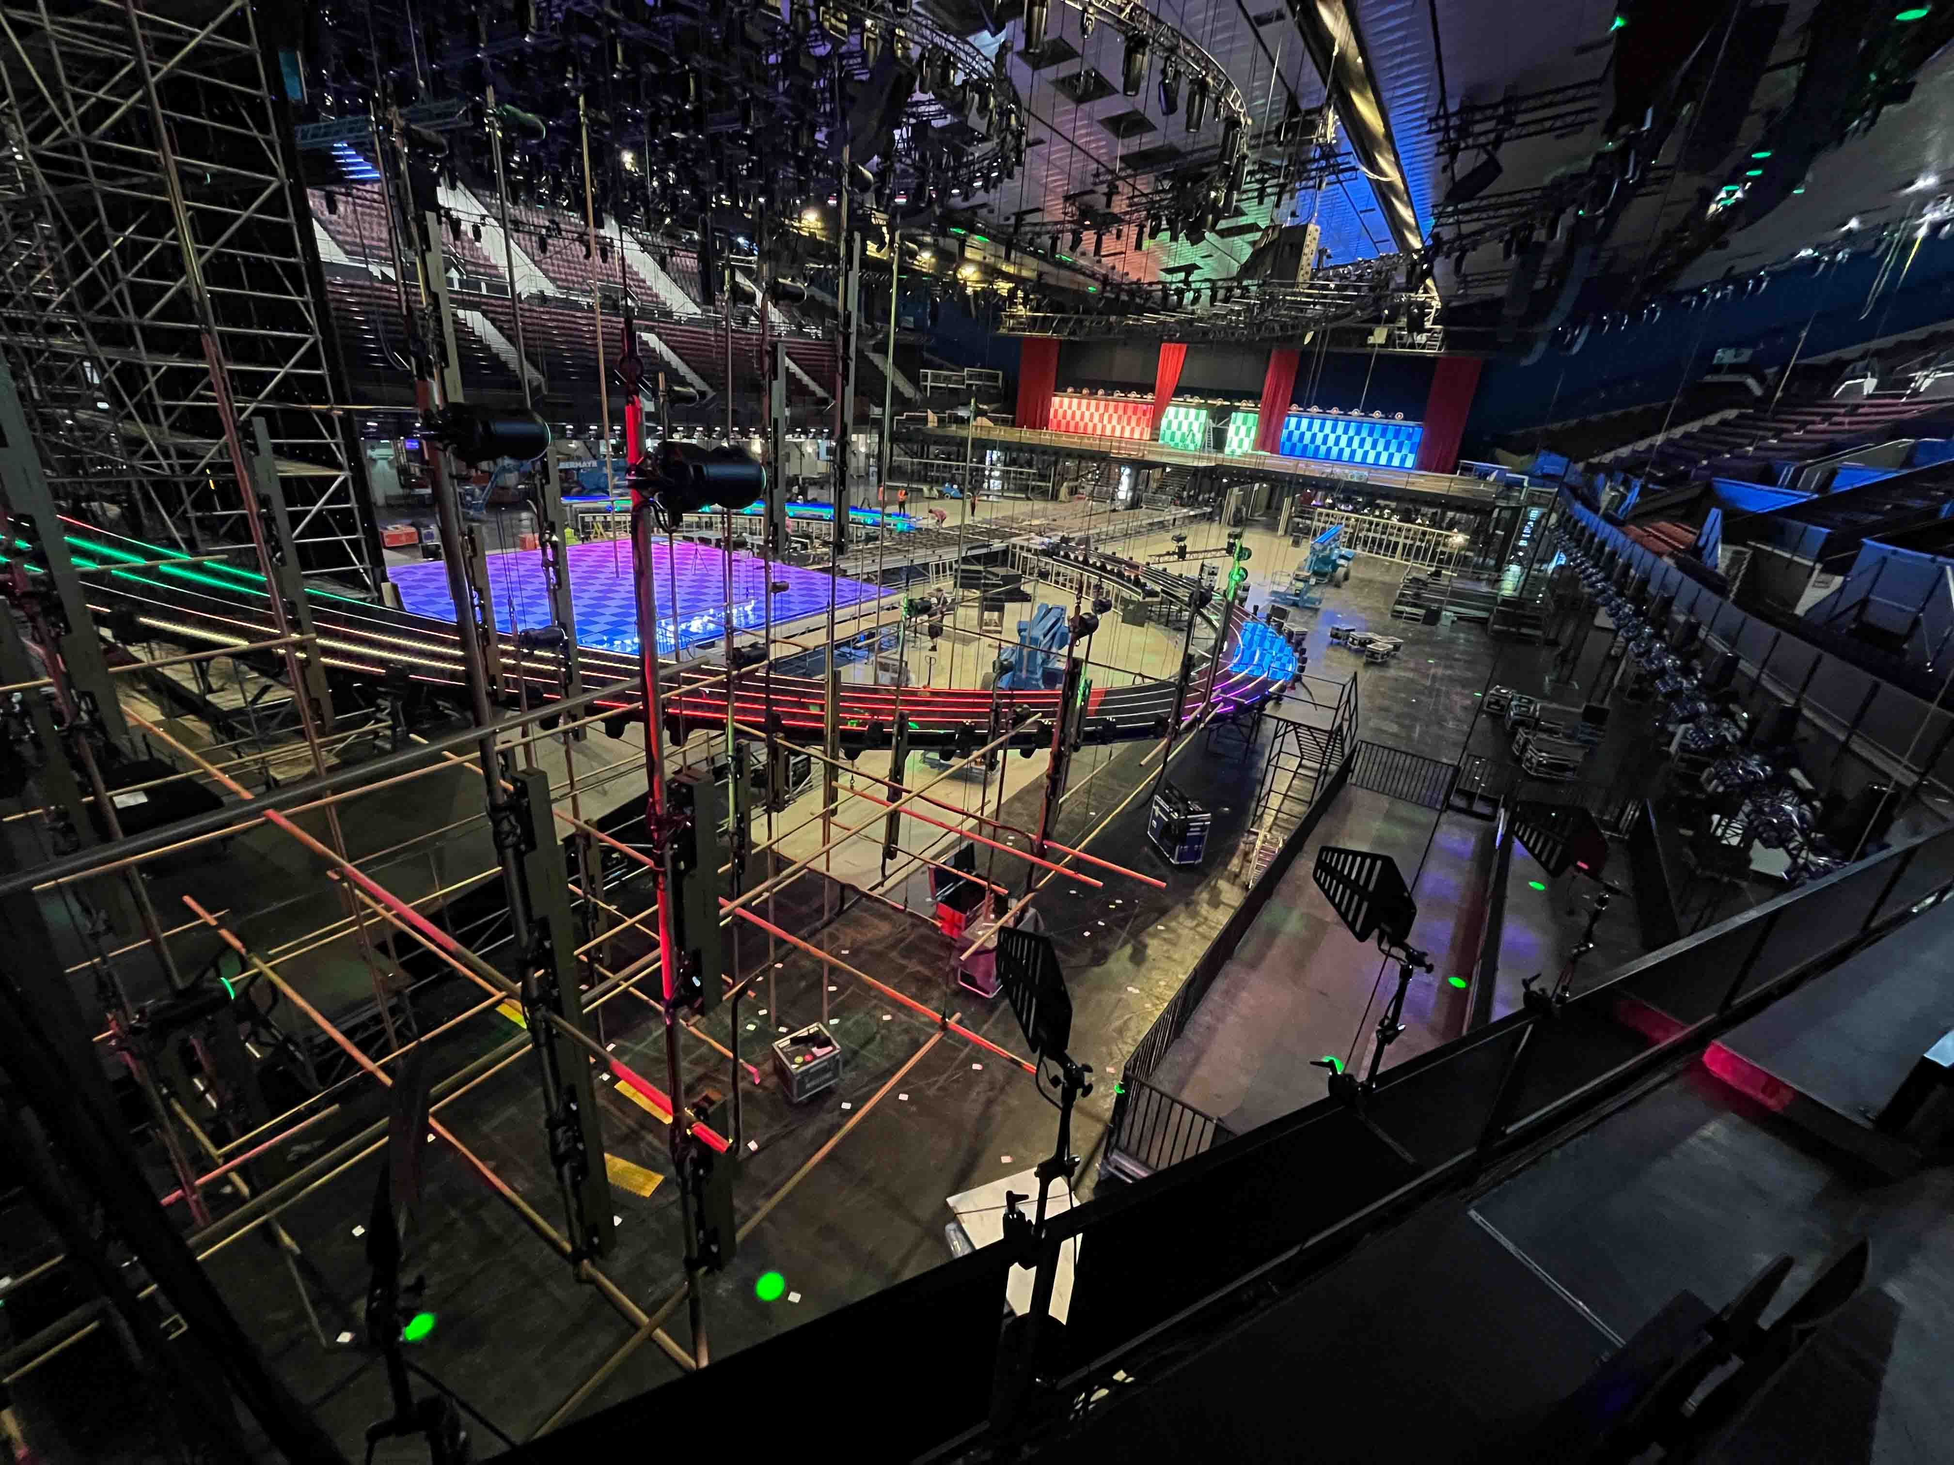 | Antennen-Setup hinter der Bühne zu Testzwecken

Schnelle Rotation, maximale Flexibilität
Die beim ESC präsentierten Songs sind jeweils drei Minuten lang – und ebenso schnell wie die zahlreichen Stagehands außerhalb der Kamerawinkel arbeitete auch das Audioteam: Für den Wechsel zum nächsten Act blieben lediglich 42 Sekunden. Bei maximal sechs Personen auf der Bühne pro Auftritt stellte das Team eine Rotation von sechs Spectera Handsendern bereit, eine In-Ear-Rotation mit sechs Spectera SEK-Bodypacks sowie eine „All-in“-Rotation aus sechs Spectera Bodypacks mit Headset-Mikrofonen und In-Ears.

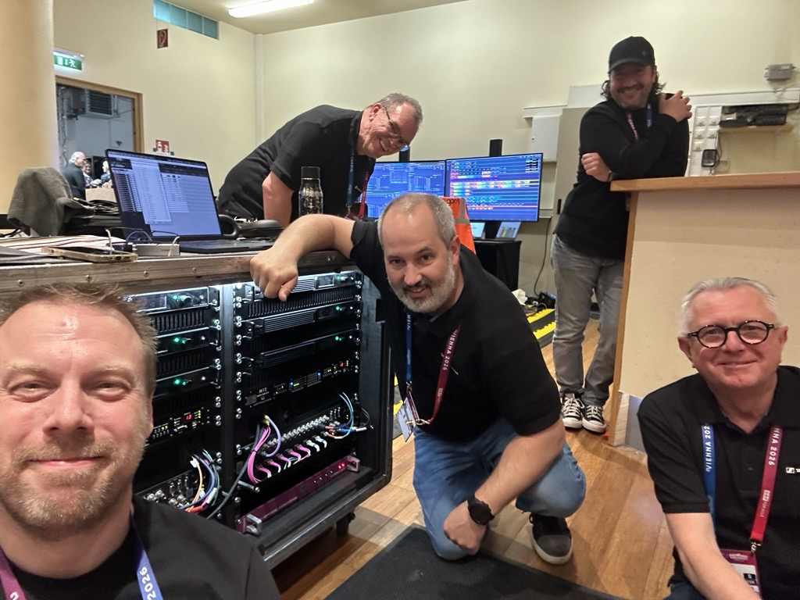 | Die TAEs Jonas Næsby (vorne links), Vincent Tilgenkamp (Mitte), Gerhard Spyra (vorne rechts), Volker Schmitt (hinten links) sowie Neumann-Gast Patrick Greppi (hinten rechts), der die Monitore im Viewing Room der Delegationen eingerichtet hat

Næsby erläuterte: „Für Künstler*innen, die beide Hände frei haben wollten, setzten wir den bidirektionalen Spectera Bodypack mit einem Headmic 4 mit Nierencharakteristik ein. Dieses Mikrofon leistete einen wesentlichen Beitrag zur Gesamtklangqualität, da es auch in unmittelbarer Nähe zur PA und trotz Windmaschinen hervorragend übertrug. Für diejenigen, die einen Spectera Handsender bevorzugten, hatten wir die noch nicht offiziell vorgestellte Neumann-Kapsel KK 105 A dabei. Deren Supernieren-Charakteristik reduzierte seitliche Einstreuungen und Raumanteile deutlich.“

Mit Blick auf die Dimensionen der Veranstaltung ergänzte Næsby: „Keine andere TV-Produktion arbeitet mit einem derart hohen Maß an Redundanz wie der Eurovision Song Contest. Für nahezu jeden Teil des Setups gibt es ein volles Backup, das sofort übernehmen kann. Tatsächlich gibt es nur zwei Elemente, wo das nicht möglich ist: die Künstler*innen selbst und deren Handsender – und genau das macht letzteren zum wichtigsten Glied in der Signalkette. Der Spectera-Handsender hat sich schnell als optimale Lösung erwiesen. Die außergewöhnliche HF-Stabilität der Breitbandübertragung und die Multi-Antennenfähigkeit gab der Produktion sofort die Sicherheit, dass der ORF mit dem Einsatz der Vorserienmodelle bei einer Show dieser Größenordnung die richtige Entscheidung getroffen hat.“

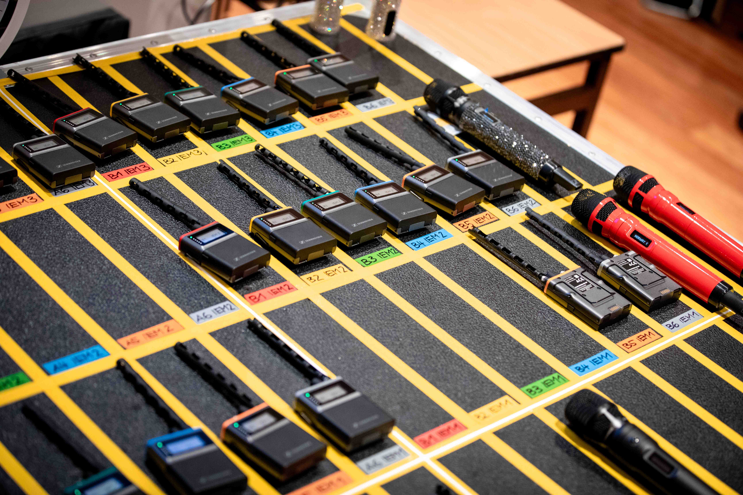 | Spectera Bodypacks und Handsender, bereit für den nächsten Act

Trotz des intensiven Arbeitsalltags fanden die Teams im Sound Room auch Zeit, etwas zurückzugeben: Vom Load-in bis zum großen Finale wurden Spenden für das St. Anna Kinderspital in Wien gesammelt, die von Sennheiser verdoppelt wurden. ORF und EBU luden zudem 16 junge Patient*innen und ihre Eltern zu einer besonderen Backstage-Führung mit Tourguide Victoria ein. Dabei trafen sie unter anderem den österreichischen Künstler Cosmo sowie Antigoni, die für Zypern antrat, und sammelten Autogramme und Selfies mit weiteren Acts.

Crew mit Herz: Das gesamte Audioteam spendete für das St. Anna Kinderspital in Wien  (Foto: © ORF) | 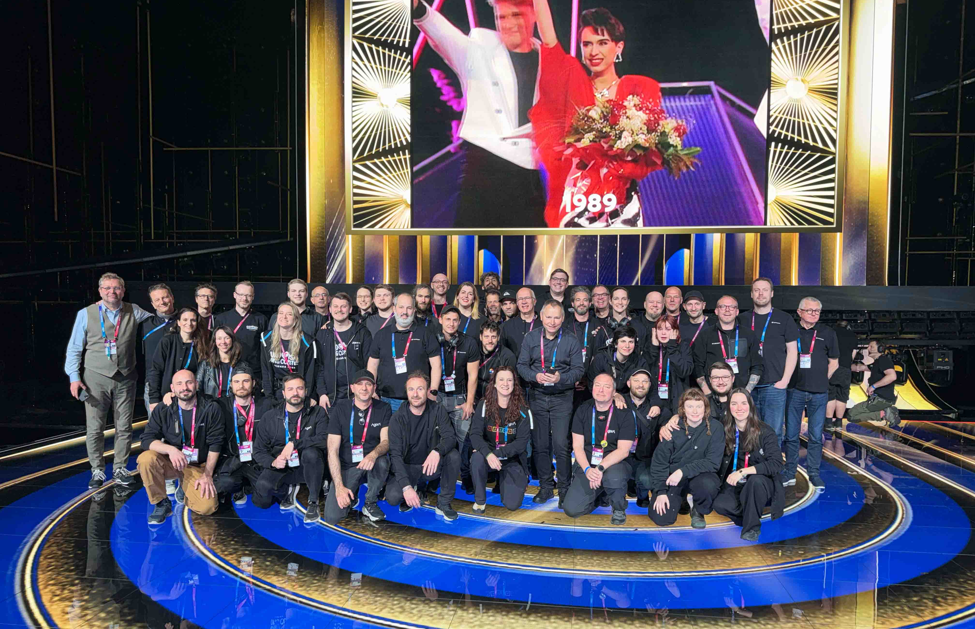

Vorteile der Breitbandtechnologie
„Spectera hat allen Beteiligten die Arbeit erleichtert“, fuhr Schmitt fort. „Den Künstler*innen, die vom außergewöhnlich klaren, räumlichen In-Ear-Sound begeistert waren und bei Verwendung eines Headsets nur noch einen einzigen Bodypack im Kostüm unterbringen mussten. Dem Ankleide-Team, das ebenfalls von der vereinfachten Handhabung profitierte. Und nicht zuletzt uns, da Spectera uns kontinuierlich wichtige System- und Gerätezustandsdaten lieferte.“

Die australische Kandidatin Delta Goodrem mit einem personalisierten Spectera Handsender  (Foto: © ORF) | 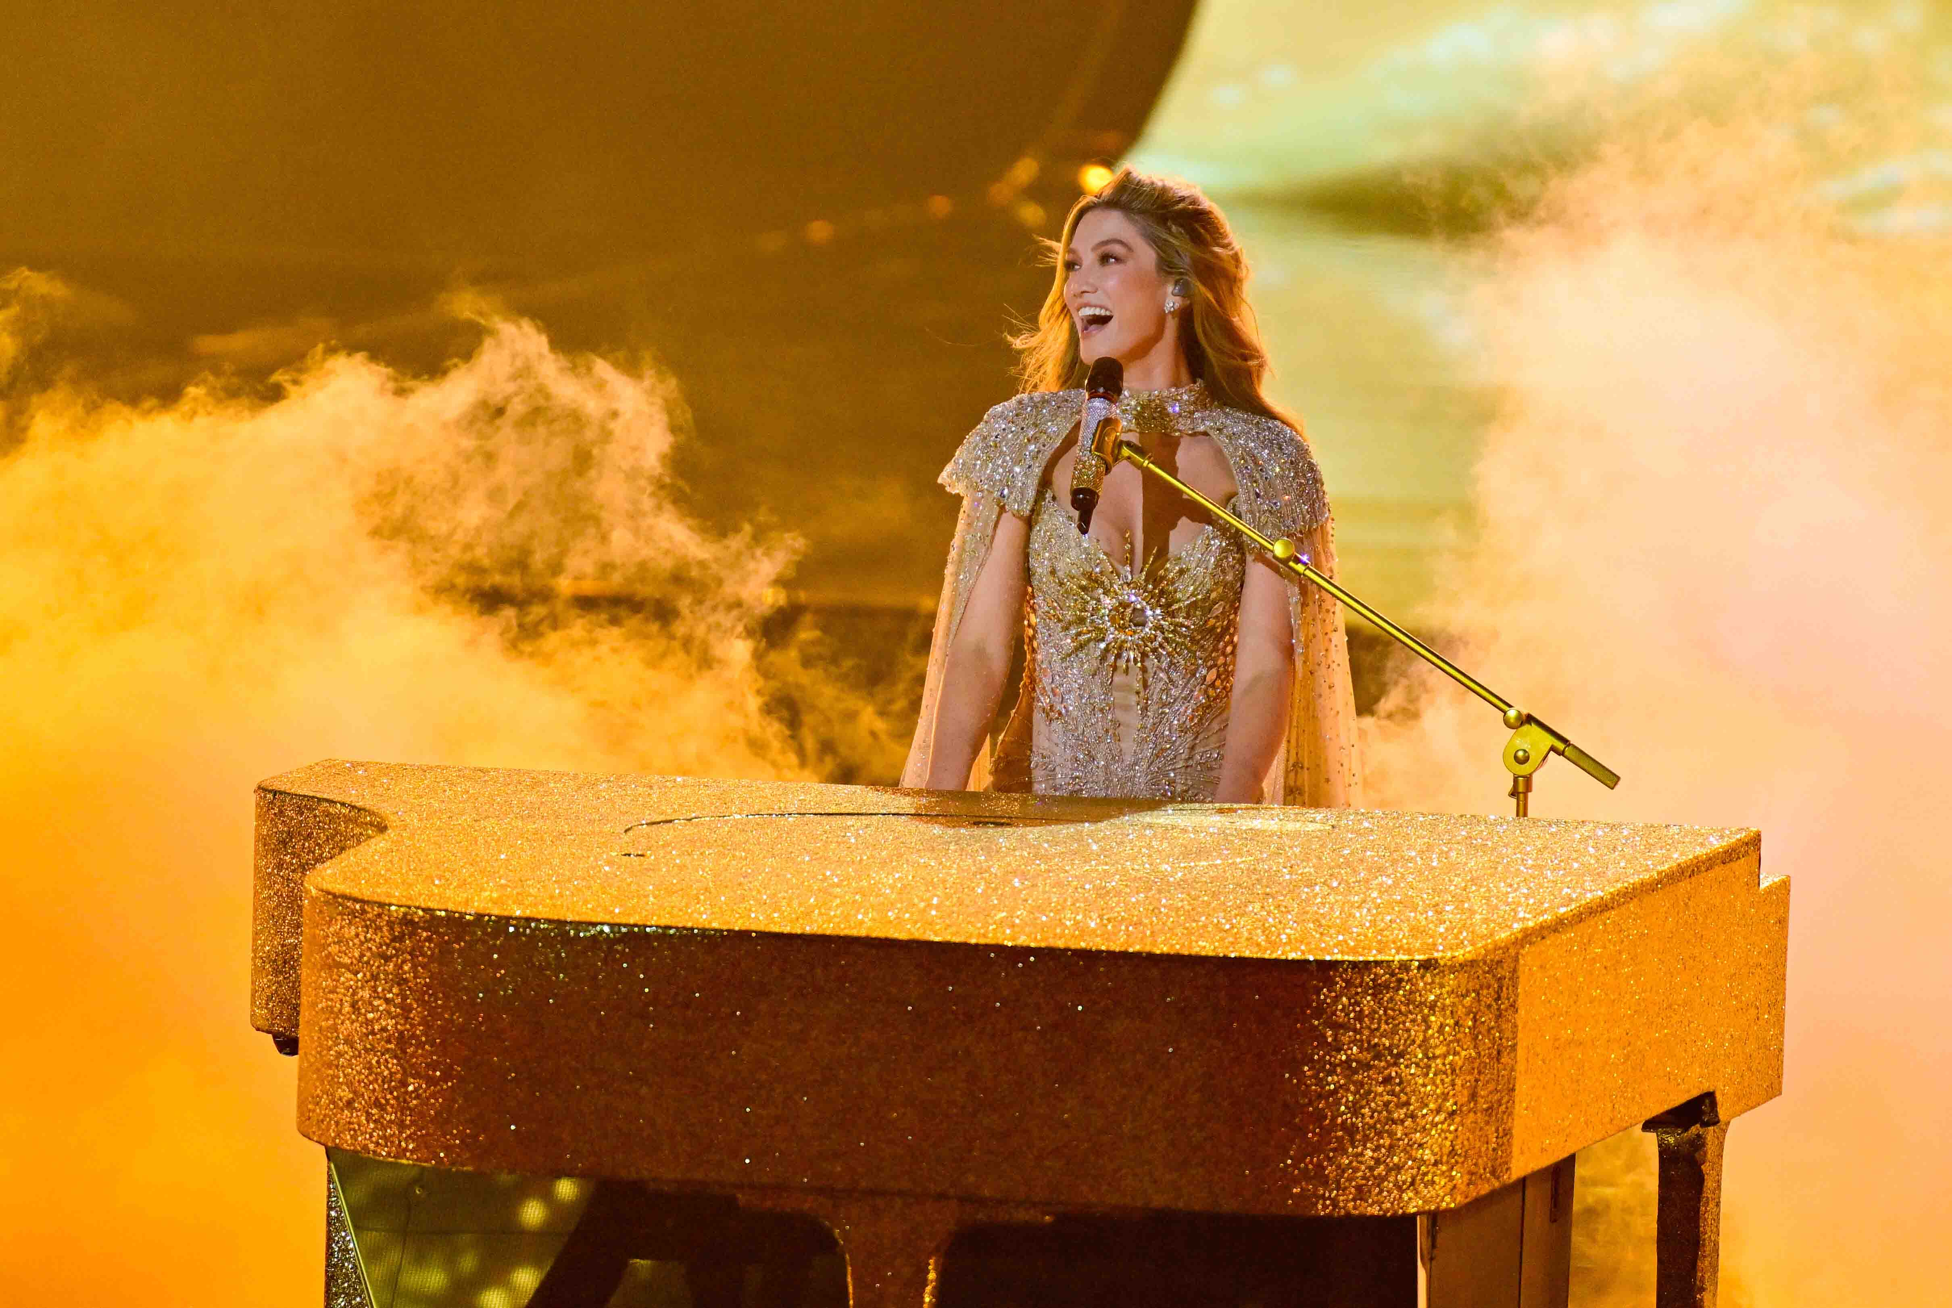

„Während der Proben gab es eine Situation, in der ein Artist auf der Bühne sagte: ‚Ich höre mich nicht‘“, berichtete Schmitt. „Früher hätte das bedeutet, dass wir sofort aus dem Sound Room auf die Bühne hätten eilen müssen, um zu schauen, was für ein Problem der Bodypack hat. Jetzt konnten wir die Ursache direkt in der Spectera Software erkennen und haben die Liaison-Managerin gebeten, die In-Ears wieder in den Bodypack einzustöpseln. Fertig. Es gab keine Panik, alle blieben ruhig – das hat uns ein sehr gutes Gefühl für die gesamte Produktion gegeben.“

Schmitt hat auch ein komplexeres Beispiel parat: „Ein Act hat dreimal das Kostüm gewechselt – was in einer Live-Produktion schnell zu Fehlern führen kann. Früher hatten wir keinerlei Feedback vom Bodypack darüber, wie sich so ein neues Kostüm auf die Funkstrecke auswirkt. In diesem Fall war es zudem mit Metall-Elementen besetzt, was uns als Funkexperten besonders nervös machte. Mit Spectera konnten wir jetzt sofort erkennen, wenn sich die HF-Performance verschlechterte, und gegensteuern, noch bevor der Act überhaupt etwas bemerkte.“

„Spectera erhielt großes Lob von den Engineers, den Produktionsteams und den Delegationen gleichermaßen – für die kristallklare Audioqualität, die zuverlässige Übertragung und die außergewöhnliche HF-Stabilität bei einer der anspruchsvollsten und renommiertesten Live-Musikübertragungen der Welt“, fasste Schmitt zusammen.

ESC-Gewinnerin DARA trat mit einem Headmic 4 auf, das ihr die notwendige Bewegungs-freiheit für ihre spektakuläre Choreografie gab  (Foto: © ORF) | 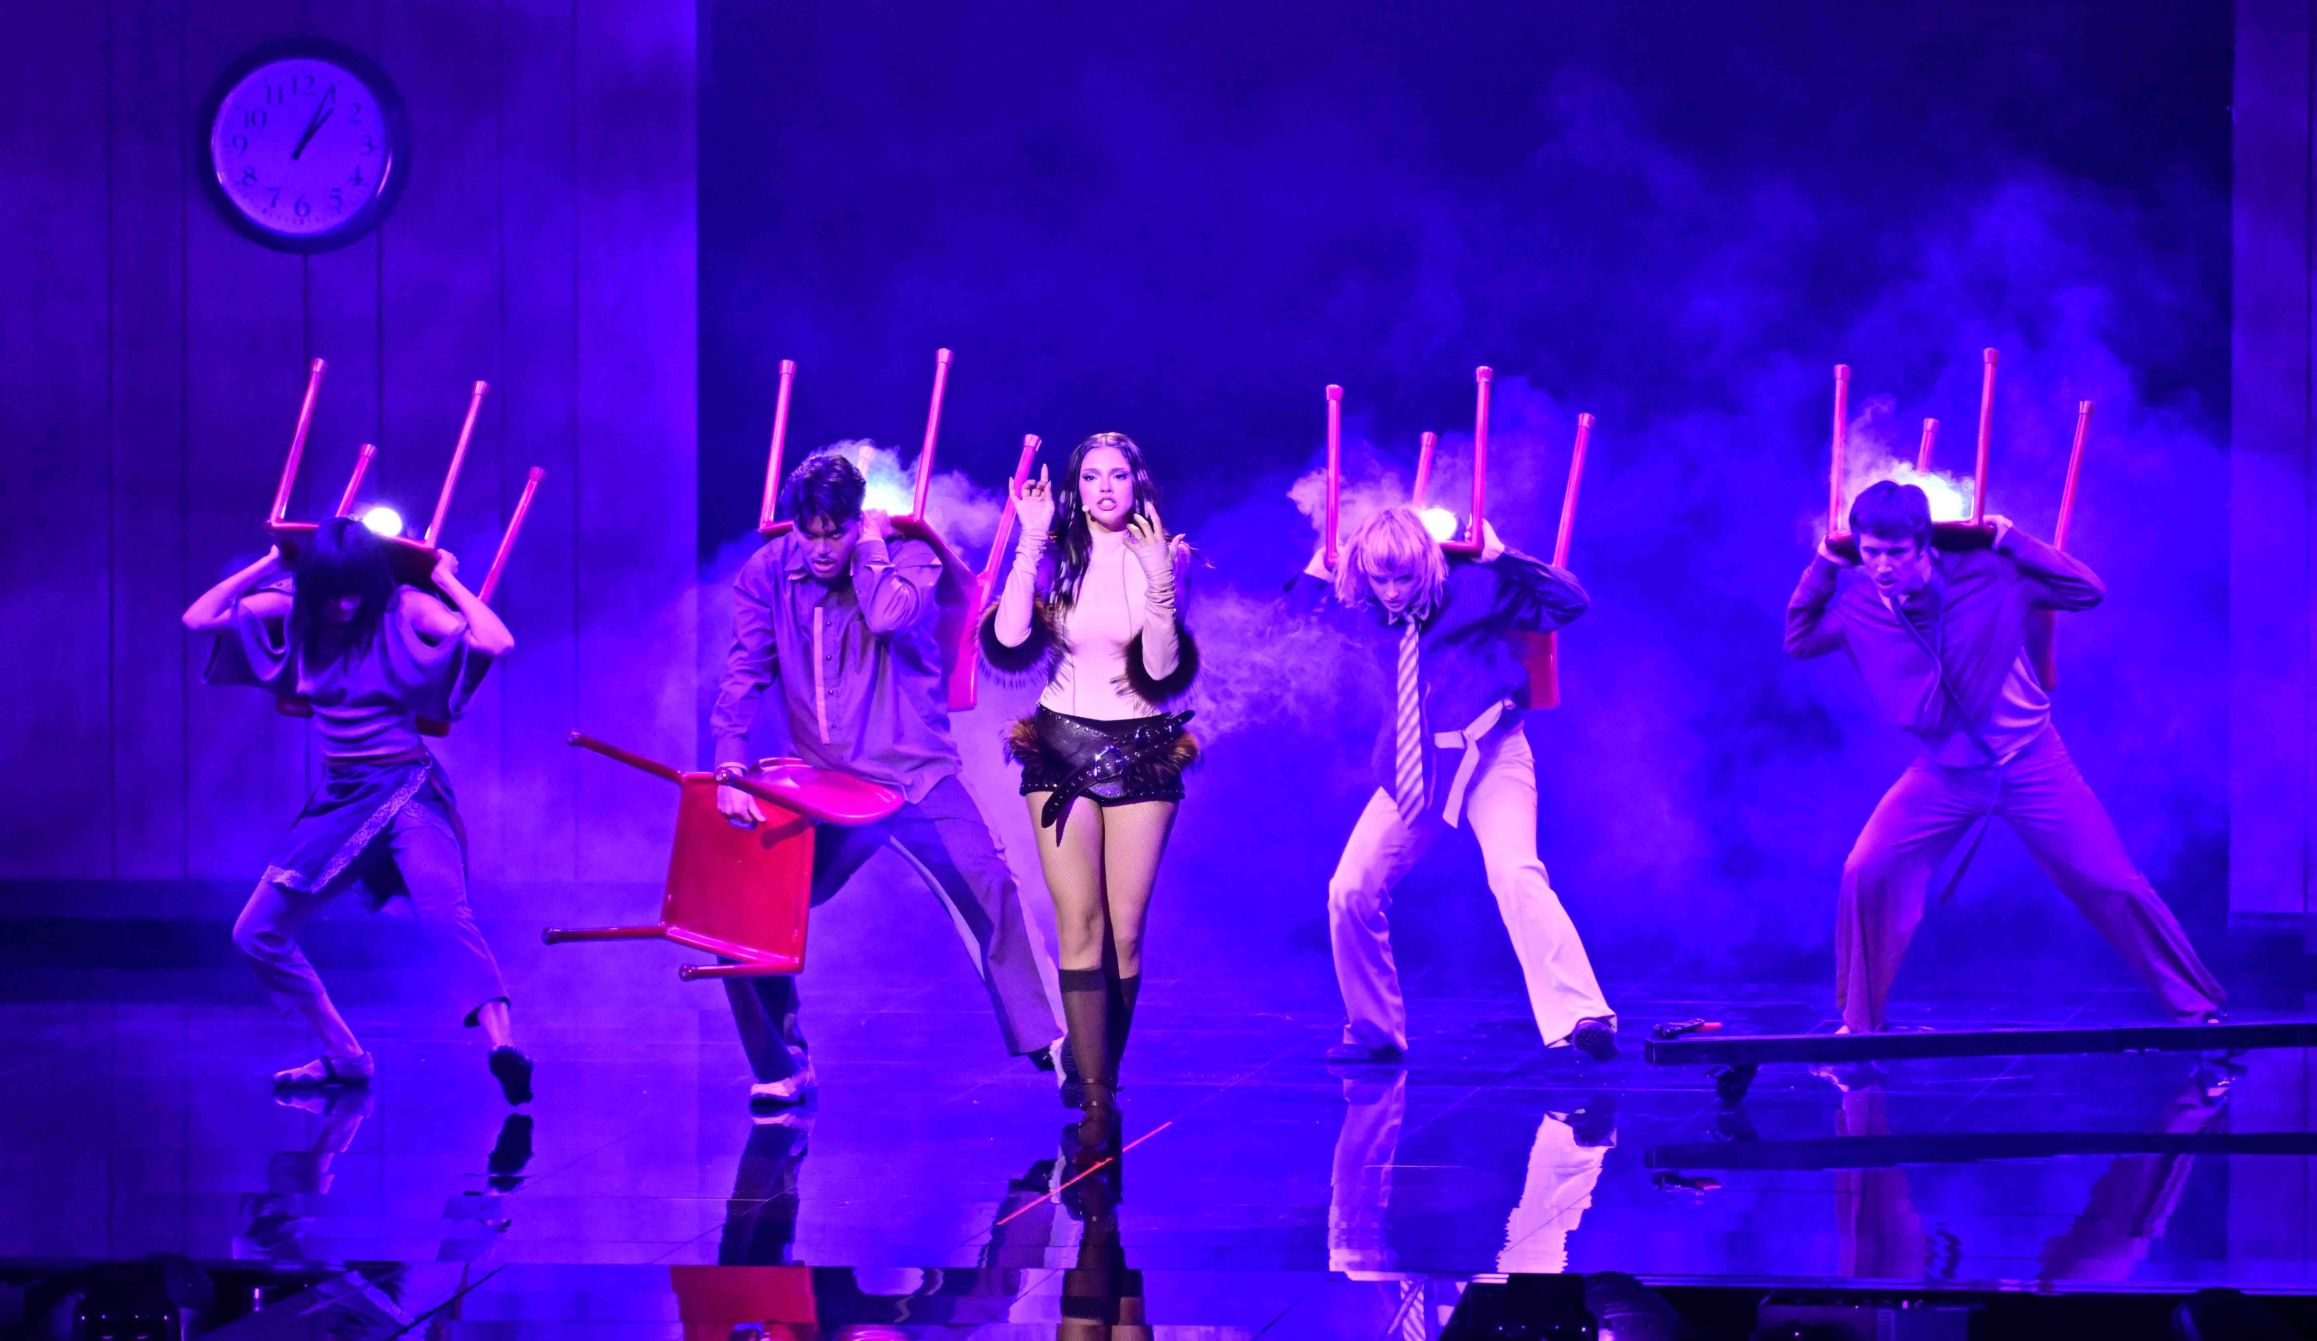

Spectera beim ESC – der Kreis schließt sich
Die Entwickler des Sennheiser WMAS, Jan Watermann und Sebastian Georgi, zeigten sich begeistert über den Einsatz von Spectera beim ESC. „Ein einzigartiges Event – und wir freuen uns sehr, dass das System hier zum Einsatz kam“, so Georgi.

„Tatsächlich war es der ESC 2014 in Kopenhagen, bei dem massive Fading-Probleme dazu führten, dass ich spezielle Software-Anpassungen für Digital 9000 entwickeln musste“, erinnerte sich Watermann. „Der Contest fand in einer ehemaligen Werfthalle statt – 160 mal 160 Meter, komplett aus Metall. Funk funktionierte dort praktisch nicht: weder Kommunikationsfunk noch Polizeifunk noch irgendein Behördenfunk. Wir brachten Digital 9000 schließlich durch spezielle Filter und optimierte Antennenpositionen zum Laufen.“

„Man kann also sagen, dass der ESC die Geburtsstunde von Spectera war“, so Watermann weiter. „Denn genau dort beschlossen wir, die Fading-Problematik grundlegend neu anzugehen. Man kann bei klassischen Drahtlossystemen zwar mehr Antennen einsetzen, aber das beseitigt nicht das ursächliche Problem, nämlich die Fading Notches, also tiefe Einbrüche in der Empfangsleistung, und die Phasenauslöschungen. Unser Ziel war es, diese an der Wurzel zu eliminieren.“

Georgi ergänzte: „So begannen wir mit der Entwicklung von Breitbandtechnologie für professionelle Audioanwendungen. Der Anfang war, einen 8 MHz breiten HF-Kanal zu nutzen, bei dem Fading-Notches keine Rolle mehr spielen. Um diese Kanalbreite effizient zu nutzen, mussten wir Mikrofone anders multiplexen – das brachte uns zur Idee mit den Zeitschlitzen, und daraus hat sich dann alles weitere entwickelt.“

Jan Watermann (l.) und Sebastian Georgi in Wien
(Foto: © Adrian Almasan)

Im Januar 2016 kehrten beide zur ehemaligen Werft in Kopenhagen zurück. Im Gepäck: ein WMAS-Demonstrator. „Mit nur einer Antenne konnten wir die gesamte Halle abdecken!“, erinnerte sich Georgi. „Das war das erste Mal, dass ich Jonas Næsby zu Tränen gerührt gesehen habe. Diese Werft ist wie ein Faradayscher Käfig – und wir hatten sofort perfekte Abdeckung.“

Spectera setzt Fading und Phasing ein Ende
Watermann wies auf einen weiteren wichtigen Aspekt hin, der häufig übersehen wird: „Das zweite Problem, das wir gelöst haben, sind die Phasenprobleme, die Clock-Synchronisation digitaler Systeme – also die Tatsache, dass sich Phasen auslöschen können, wenn mehrere Signale zusammentreffen“, erläutert Watermann. „Herkömmliche digitale Mikrofone verfügen über einen Taktgeber, der einfach lossendet. Nominell haben die Mikrofone zwar die gleiche Sample Rate, aber natürlich sind sie nicht perfekt synchron. Um sie gemeinsam ausgeben zu können, müsste ich jedes Signal separat konvertieren, denn ich kann dem Mikrofon ja schlecht sagen, es soll etwas schneller oder langsamer arbeiten – es sendet einfach, und man muss die Signale so verarbeiten, wie sie eintreffen.“

(v. l. n. r.) Volker Schmitt, Sebastian Georgi, Jan Watermann  (Foto: © Adrian Almasan) | 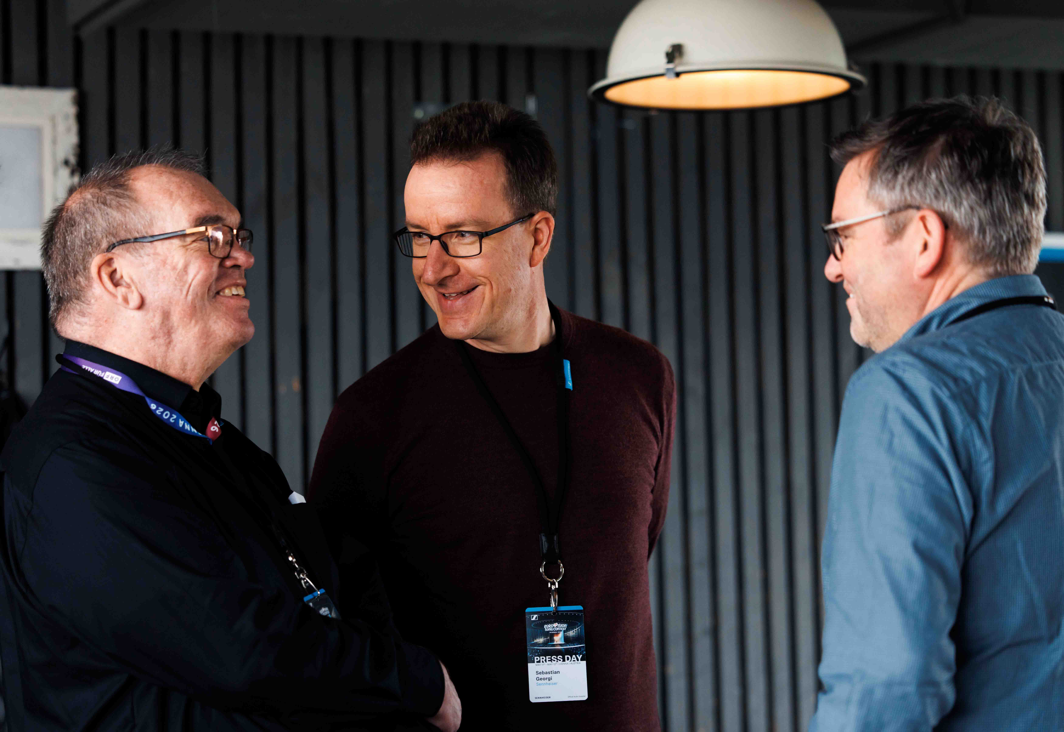

„Ein klassisches Beispiel für solche Phasing-Probleme ist ein Moderator im Broadcast-Bereich, der über ein Headset mikrofoniert ist und gleichzeitig ein Handmikrofon für Interviews nutzt. Während des Gesprächs vergisst der Moderator häufig, dass er bereits mikrofoniert ist, und spricht aus Gewohnheit auch in das Handmikrofon. Der Toningenieur erhält somit das Signal des Moderators über das Headset und das Handmikrofon – also zwei Signale. Im Mischpult führt das zu Auslöschungen innerhalb des Frequenzspektrums. Dann klingt es plötzlich ganz komisch phasig. In der Regel reagiert der Toningenieur sehr schnell und zieht einen der Fader herunter – doch für einige Sekunden ist dieser Phasing-Effekt hörbar.“

Georgi ergänzte: „Für Spectera mussten wir für unser TDMA-Verfahren ohnehin synchronisiert sein – dadurch konnten wir auch die internen Takte der Mikrofone synchronisieren. Deshalb gibt es keinerlei Probleme mit Phasing mehr, alle Mikrofone können einfach zusammengemischt werden. Das ist nicht nur Theorie: Bei unserem Demonstrator haben wir mit fünf offenen Mikrofonen gearbeitet – mehrere Leute haben reingehört und von sich aus gesagt: ‚Krass, da ist kein Phasing mehr drauf!‘“

„Hier schließt sich der Kreis für Spectera“, so das Fazit der Entwickler. „Die Entwicklung begann als Antwort auf die Fading-Probleme im Vorfeld eines ESC – und beim Eurovision 2026 ist Spectera dabei, löst diese Probleme, vereinfacht Workflows und liefert außergewöhnliche Audioqualität für Künstler*innen und Publikum gleichermaßen.“

Auch Næsby zeigt sich stolz, erneut wegweisende Sennheiser-Technik beim Eurovision Song Contest im Einsatz zu sehen: „Sennheiser hat diese Show in den 80er Jahren drahtlos gemacht, sie 2013 mit der Einführung von Digital 9000 digitalisiert – und setzt heute mit Spectera auf modernste Sennheiser WMAS-Technologie.“

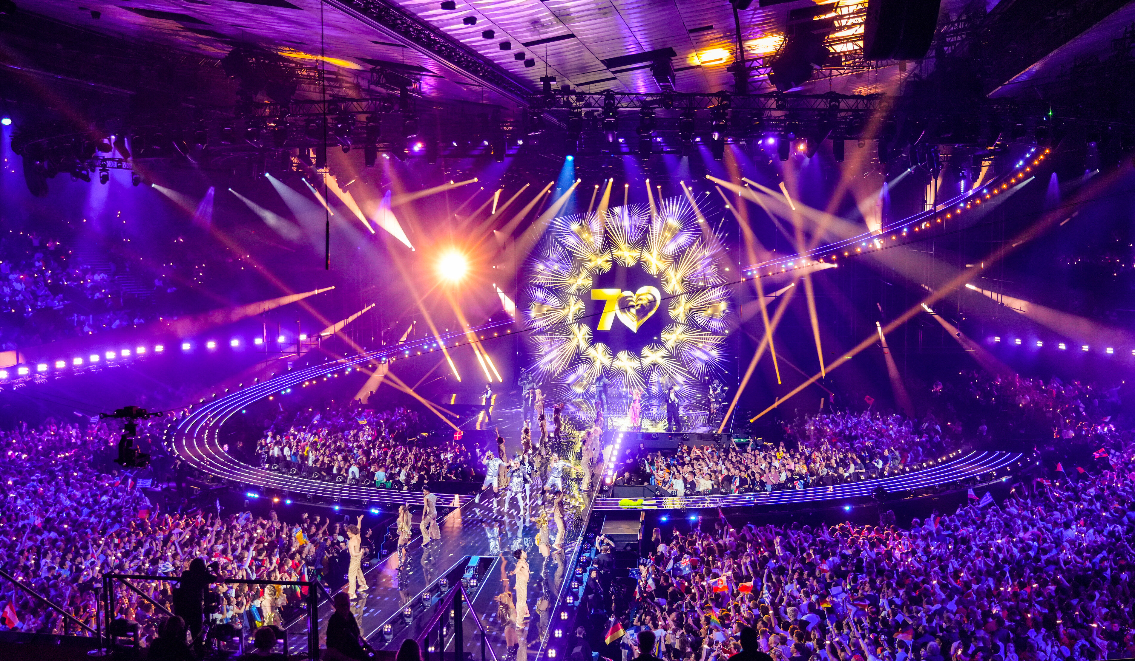

Genutztes Sennheiser-Equipment beim ESC 2026
4 x Spectera Base Station (aktiv, je ein HF-Kanal)
1 x Spectera Base Station (zum Scannen)
46 x Spectera SKM-Handsender mit Neumann Supernieren-Kapsel KK 105 A
101 x bidirektionaler Spectera SEK Bodypack
Headmic 4 (Niere)
IE 100 PRO In-Ears and EK 2000 IEM Bodypacks für Orchester und Tänzer*innen während der Eröffnung und der Pausen

(Ende)

Das hochauflösende Bildmaterial zu dieser Pressemitteilung sowie weiteres Material kann hier heruntergeladen werden. Wo angegeben, verwenden Sie bitte den Bildnachweis.

Weitere Bilder der Show sind über den ORF erhältlich. Hierfür registrieren Sie sich bitte unter https://presse.orf.at/.

Über Agorà
Das in Rom ansässige Unternehmen Agorà ist ein führender Produktionsdienstleister für Vermietung, Lieferung und Installation von Licht-, Audio-, Videotechnik, Rigging und Bühnenkonstruktionen für Musik-, Corporate-, Sport- und Großveranstaltungen. Das 1990 von den Brüdern Wolfango und Vittorio De Amicis gegründete Unternehmen hat sich dank hoher Kundenorientierung, seiner maßgeschneiderten Lösungen und exzellenter Qualität zu einem der führenden Produktionsunternehmen Italiens und ganz Europas entwickelt.

Über die Marke Sennheiser
Audio ist unser Leben. Wir sind von der Leidenschaft getrieben, Audio-Lösungen zu entwickeln, die einen Unterschied machen. Die Zukunft der Audiowelt gestalten und unseren Kund*innen außergewöhnliche Klangerlebnisse bieten – dafür steht die Marke Sennheiser seit 80 Jahren. Während professionelle Audiolösungen wie Mikrofone, Konferenzlösungen, Streaming-Technologien und Monitoring-Systeme Teil des Geschäfts der Sennheiser electronic GmbH & Co. KG sind, wird das Geschäft mit Verbrauchergeräten wie Kopfhörern, Soundbars und sprachoptimierten Hearables von der Sonova Holding AG-Unternehmensgruppe unter der Lizenz von Sennheiser betrieben.

www.sennheiser.com
www.sennheiser-hearing.com

Pressekontakt DACH
Jacqueline Gusmag
+49 (0) 5130 600 – 1540
jacqueline.gusmag@sennheiser.com

